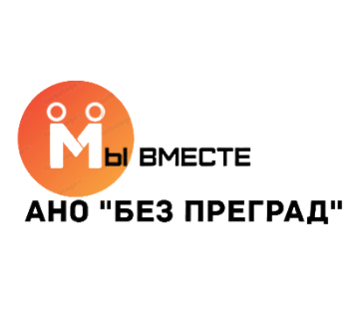

Оо

ПОЛОЖЕНИЕ

«Дороги памяти»: семейный патриотический автоквест,
посвященный 80- летию Победы в Великой Отечественной войне.

- Общие положения автоквеста
  - «Дороги памяти»: семейный патриотический автоквест, посвященный 80- летию Победы в Великой Отечественной войне (далее автоквест) проводится в рамках реализации проекта победителя конкурса на предоставление грантов Губернатора Ханты-Мансийского автономного округа – Югры на развитие гражданского общества в направлении «80-летие Победы в Великой Отечественной войне» в 2025 году.
  - Автоквест- Открытое соревновательное мероприятие на территории с.п Унъюган, Октябрьского района, Ханты-Мансийского автономного округа-Югры.
  - Организатор мероприятия – Автономная некоммерческая организация «Без преград»
  - Партнеры проекта (мероприятия):
- Администрация Октябрьского района;
- Администрация с.п. Унъюган;
- МБУ «ДК «Лесник»;
- АНО «Ресурсный центр Октябрьского района»;
- УМБСЧ им. Е.Д. Айпина структурное подразделение МБУК "Межпоселенческая библиотека Октябрьского района".
1.5. Настоящее Положение регламентирует цели, задачи, условия и порядок проведения мероприятия.

- Цели автоквеста
  - Сохранение исторической памяти о подвиге жителей Микояновского (Октябрьского) района во время Великой Отечественной войны.
  - Укрепление семейных связей через совместное познание истории.

- Задачи автоквеста
3.1. Совместное времяпрепровождение: Участие в автоквесте способствует укреплению взаимопонимания и сплоченности внутри семей.
3.2. Понимание истории: Участники получат возможность углубить свои знания об истории своей малой Родины, что способствует формированию гордости за подвиги предков и патриотических чувств. Участники познакомятся с историей войны, что способствует лучшему пониманию культурного наследия Октябрьского района.
3.3. Активное участие: Проект вдохновит участников на более активное вовлечение в мероприятия, связанные с историей и памятью о Великой Отечественной войне, способствуя появлению новых инициатив в местных сообществах.
3.4. Создание сообщества: Автоквест объединяет людей, интересующихся историей, что способствует налаживанию социальных связей и формированию поддерживающего сообщества.
3.5. Развитие навыков: Участие в проекте помогает развивать навыки командной работы, лидерства и критического мышления, особенно у молодежи.

- Структура автоквеста
4.1. Сбор заявок и формирование команд: Прием заявок от семей, желающих принять участие. Команды формируются из членов семьи и родственников, которые участвуют на своем автомобиле (в исправном состоянии).
4.2. Подготовительная часть:
- Вводная часть: открытие мероприятия, приветственное слово организаторов.
- Выступления почетных гостей и сотрудников ГИБДД.
- Инструктаж по соблюдению техники безопасности и правилам дорожного движения.
- Раздача раздаточных материалов, памяток, карточек с заданиями и указанием локаций (станций).
4.3. Основная часть — выполнение заданий по локациям:
Прохождение командами различных локаций автоквеста с выполнением заданий, связанных с историей Великой Отечественной войны и краеведения. Задания для участников будут разнохарактерные: от творческих до спортивных, от интеллектуальных до логически-познавательных.
4.4. Завершающий этап: Концертная программа. Торжественное награждение участников и победителей. Вручение подарков, дипломов, мерча, благодарственных писем партнерам и волонтерам проекта.

- Участники автоквеста
  - Семьей (командой) можно считать: родители- дети; опекуны- дети; бабушки, дедушки- дети; и другие близкие родственники, проживающие в Октябрьском районе и других муниципалитетах Ханты-Мансийского автономного округа-Югры.
  - Минимальное количество участников в команде – 3 человека, максимальное -5 человек.
  - Возраст участников неограничен.

- Сроки проведения автоквеста
  - Заявки для участия в автоквесте согласно Приложению №1 к Положению, принимаются до 03 июня 2025 года, на электронную почту metodist.lesnik@mail.ru , а также по ссылке Яндекс формы - https://forms.yandex.ru/u/67ecdc6bd04688ad450b3242/
  - Автоквест пройдет в соответствии с настоящим положением 12 июня 2025 года, на территории с.п. Унъюган. Открытие автоквеста состоится в 12:00 ч. по адресу: поселок Унъюган, улица 30 лет Победы, 14, площадь.
  - Для участия в автоквесте необходимо подать заявку на участие, согласие на обработку персональных данных. Форма подачи заявки предоставляется на выбор участникам (бумажный формат, заполнение Яндекс формы по ссылке).

- Подведение итогов и награждения участников.
  - Автоквест будет оцениваться согласно маршрутному листу (протокол, заполняемый судейской коллегией).
  - Победители номинаций награждаются дипломами соответствующей степени, подарками от спонсоров.
  - Все участники получают диплом участника, мерч и подарки.
  - Вся информация автоквеста и его итоги будут также представлены на официальной странице организатора АНО «Без преград» https://vk.com/anobezpregfad86?from=search , а также в социальных сетях партеров проекта:
- https://t.me/oktregion86ugra, https://vk.com/kodaonline?from=search - Администрация Октябрьского района
- https://vk.com/unyuganadm?from=search – Администрация с.п. Унъюган
- https://vk.com/club193476563?from=search, https://t.me/dk_lesnik - МБУ «ДК «Лесник»
- https://vk.com/centernko86?from=search – АНО «ресурсный центр Октябрьского района»

- Финансирование автоквеста
  - Финансирование автоквеста осуществляется за счет грантовых средств, в рамках реализации проекта победителя конкурса на предоставление грантов Губернатора Ханты-Мансийского автономного округа – Югры на развитие гражданского общества в направлении «80-летие Победы в Великой Отечественной войне» в 2025 году. А также спонсоров мероприятий проекта.

- Контакты для обратной связи
- Директор АНО «Без преград»: Антонова Ольга Юрьевна, 8-932-427-83-40, 8-34672-26-449, доб. 201, antonovao55@mail.ru, lesnik.ugra1@mail.ru

- Руководитель проекта: Тиханская Яна Владимировна, 8-929-240-67-00, Yanatihanskaya@yandex.ru

- Менеджер проекта: Елисеева Ирина Сергеевна, 8-932-247-43-40, metodist.lesnik@mail.ru

- Координатор мероприятий: Шелекето Олеся Сергеевна, 8-922-409-09-79, o.shelecketo@yandex.ru

ДАННОЕ ПОЛОЖЕНИЕ ЯВЛЯЕТСЯ ОФИЦИАЛЬНЫМ ПРИГЛАШЕНИЕМ
ДЛЯ УЧАСТИЯ В АВТОКВЕСТЕ.

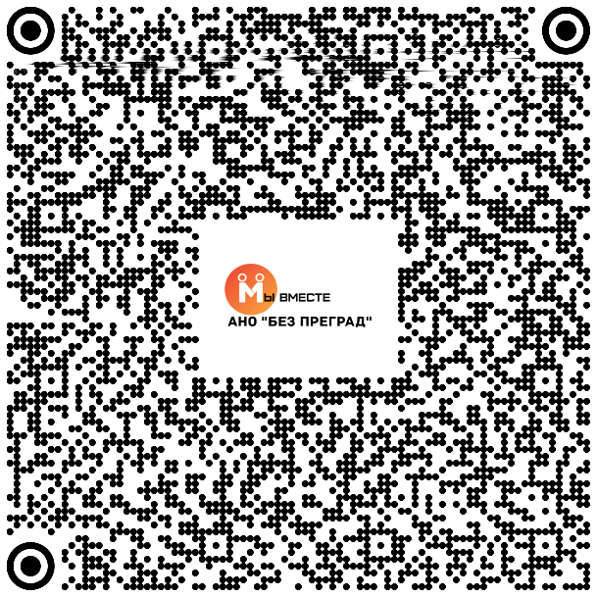

QR код для подачи заявки на участие в семейном патриотическом автоквесте,
посвященного 80- летию Победы в Великой Отечественной войне - «Дороги памяти»



Приложение №1 к Положению о проведении
«Дороги памяти»: семейный патриотический автоквест,
посвященный 80- летию Победы в Великой Отечественной войне.

ЗАЯВКА
на участие в семейном патриотическом автоквесте,
посвященного 80- летию Победы в Великой Отечественной войне - «Дороги памяти».

- Название команды _____________________________________

- Список участников команды (семьи):

№ | ФИО | Дата рождения | Степень родства
1
2
3
4
5

- Контакты ответственного (капитана команды) за участие в автоквесте

№ | ФИО | Номер телефона/ Электронная почта
1

